Самопомощь при обструкции дыхательных путей
Обструкция дыхательных путей - это нарушение свободного тока воздуха по дыхательным путям.
Острая обструкция проявляется следующими симптомами:
- ощущение нехватки воздуха;
- одышка;
- признаки дыхательной недостаточности: слабость, бледность, раздражительность или вялость;
- кашель – считается необязательным симптомом.
К другим симптомам можно отнести:
- замедление пульса;
- повышение артериального давления;
- повышенная потливость;
- при вдохе возможно появление громкого звука;
- увеличение легких;
- посинение кожных покровов.
Инородное тело небольших размеров может выйти с кашлем.
Для повышения эффективности кашля пострадавший перед кашлевым толчком должен глубоко вдохнуть. В этом случае выдох начинается (независимо от человека) при закрытой голосовой щели. Давление в голосовых путях резко повышается, затем голосовая щель открывается и струя воздуха, идущая из легких, выталкивает инородное тело. Если инородное тело расположено в области голосовой щели, глубокий вдох перед кашлем невозможен. При этом кашлевые толчки нужно производить за счет воздуха, всегда остающегося в легких после обычного вдоха. При этом нельзя разговаривать, пытаться сделать глубокий вдох.
Если описанные способы не помогли, необходимо поступить следующим образом.
Обеими руками отрывистыми толчками надавить на эпигастральную область или резко наклониться вперед, упираясь животом в спинку стула и перевешиваясь через нее. Повышенное давление, созданное в брюшной полости при выполнении этих приемов, передается через диафрагму на грудную полость, что способствует выталкиванию инородного тела из дыхательных путей.
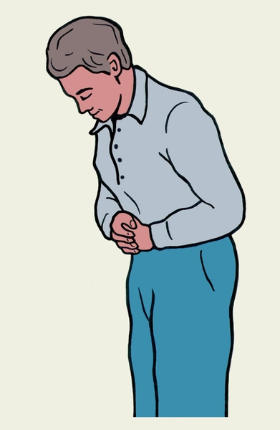
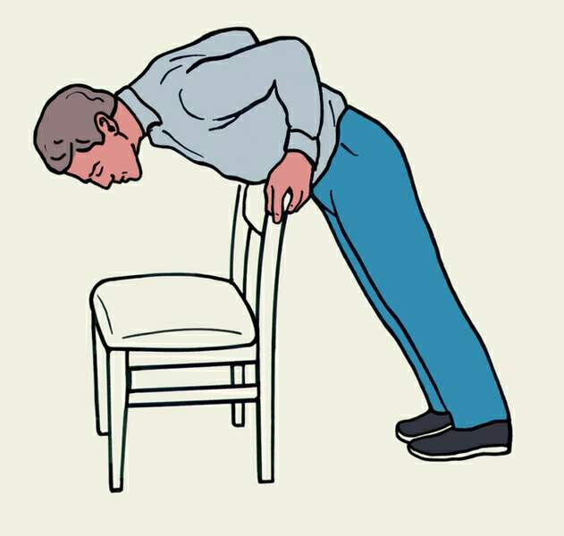

Казакова Алиса Сергеевна 209 гр., 2020

